３月の主な活動の経過報告
東京土建一般労働組合 西東京支部
西東京市保谷町６―８―１８
電話 ０４２（４６１）１０４５
２０１７年
４月１７日
№４３２

群会議の話題

（１）分会総会を全分会で開催
３月２６日で分会総会が開催され、昨年度の活動報告・新年度の運動方針の確認、新年度役員が選出されました。
（２）第５７回支部定期大会を開催
第５７回支部定期大会は、こもれびホールで代議員８９人、来賓２１人で開催されました。平和と民主主義を守り、増税・社会保障改悪と改憲を許さず、建設産業民主化と地域に信頼され地域に根付いた群・分会・支部をつくり、「組織拡大・確立強化の３ヵ年計画」で２０２０年を安定した１７２０人支部を建設することが決定されました。
《新支部役員体制》敬称略、( )内は分会名、
★は新任役員です。
①執行委員長（１人）
唐鎌昭二（第８）
②副執行委員長（３人）
上野 勝（第６）、本間益仁（第８）
佐藤正広（第８）
③書記長（１人）
★関真太郎（書記）
④書記次長（２人）
島崎慶一 （第８）、石島 淳 （書記）、
★宮内竜平 （書記）
⑤常任執行委員（８人）
白石 優 （第１）、柴崎憲一 （第４）
★早坂順子 （第４）、雨宮義紘 （第５）
宮下純一 （第６）、谷島友一 （第７）
小坂 剛 （第８）、杉本 実 （第８）
⑥執行委員（１６人）
藤原孝佳、★袴田和司 （第１）
波多野泰英、★寺尾博之（第２）
保谷 豊、田口和昭 （第３）
都築久男、佐藤慎一 （第４）
★堂谷義信 （第５）
★山村年夫、★鈴木直之 （第６）
梶山正一、★本田宗久 （第７）
★谷口 力、唐鎌一義 （第８）
⑦会計監査（２人）
河村勝英（第１）、佐藤昌信（第２）
⑧常任執行委員待遇
櫻井美祥子（主婦）、本間浩也（青年）
⑨執行委員待遇
★岩上敏行 （フレッシュ）
当面の行動について
①「三多摩メーデー」
【と き】５月１日（月）
９時３０分集合
【ところ】多摩川緑地野球場
【参 加】各分会１０人
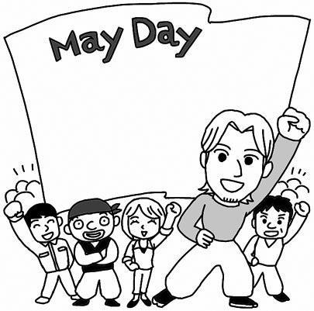②５・３憲法集会・パレード
【と き】５月３日（水）午後１２時３０分集合
【ところ】東京・有明防災公園
【参 加】支部１０人

社会保険未加入対策は、
すぐに組合へ相談を！

３月末が期限だった社会保険未加入対策。あなたの会社・勤め先は大丈夫ですか？また組合に入っていない仲間で困っている方や、法人設立を検討している仲間はいらっしゃいませんか？「組合へすぐ相談を」とすすめてください。
「東京土建国保と厚生年金の組み合わせ」で適法に対処できれば、東京土建国保に継続して加入することができます。とにかくまず「組合へ相談を」しましょう。
東京土建一般労働組合 西東京支部
西東京市保谷町６―８―１８
電話 ０４２（４６１）１０４５

各専門部の取り組み

組 織 部
（１）春の拡大月間のスローガン
「全世代・全丁場の仲間を結集し、年間拡大・年間実増を成功させて、２０２０年を１７５０人支部で迎えよう」をスローガンに、新たな行動参加者・新加入者を迎え、全分会が目標を達成し、仲間の要求実現と建設産業の民主化に向け、東京土建を大きくしましょう。
（２）春の拡大月間の重点
①大手企業従事者を重点に訪問・対話をしよう。
窓口休止のお知らせ
４月２８日（金）は、書記局会議のため、終日窓口業務を休止します。
②「社会保険問題は組合へ相談」を地域法人事業所仲間に広げよう。
③加入２～３年未満の仲間や若手、子育て世代を中心に「新入学お祝金」「健康診断」「足場講習」「一人親方労災保険」など組合メリットを伝えよう。
④宣伝カー行動（看板設置・ポスター貼り）は早めに取り組もう
⑤拡大行動日には、分会が設定する拡大行動センターに集まろう。
（３）分会出陣式に参加しよう
分会では拡大月間の成功をめざし、出陣式を計画しています。多くの仲間の参加で成功させましょう。各分会日程が違います。分会で確認しましょう。
【春の拡大月間行動日】
第１次４月１３日、１４日（木・金）
第２次４月１９日、２０日（水・木）
第３次４月２６日、２７日（水・木）
※５月も行動を予定しています。
【春の拡大月間成果表】４月８日現在
【成果の特徴】成果５１人のうち４０人が事業所の社会保険新規適用、社員の新採用による雇用日加入での加入となっています。春一番からの社会保険加入関係による成果が多数を占めています。
（４）中間決起交流集会
【と き】５月１４日（日）午後１２時開会
【ところ】支部事務所
※午前中は各分会で訪問行動。その後１２時より支部事務所にて交流集会。（飲食あり）
社会保障対策部
集団健康診断のお知らせ
今年度２回目の集団健診を開催します。
［と き］６月２５日（日）
［ところ］田無病院
※詳しくは今月配布のチラシをご参照下さい
労働対策部
フルハーネス型安全帯が義務化の見通し
厚生労働省は１月１６日に、「墜落防止用の個人用保護具に関する規制のあり方に関する検討会」で建築現場での足場の組み立てや鉄骨骨組等、「作業床設置は困難な作業」に携わる労働者が使う安全帯は、フルハーネス型安全帯の使用を義務付けることを、おおむね一致しました。すでに海外では、日本での胴ベルト安全帯でなく、フルハーネス型安全帯の着用が義務化されております。労働安全対策へ一層のハーネス型安全帯の着用義務化が加速されるものと予想されます。
「本部への注文書」にてハーネス型安全帯一式を全建総連価格で購入できます。今年の猛暑に向けて通気性に優れたヘルメット保護帽もあります。
技術対策部
「足場特別教育」は、１８歳以上の作業者を事業主が足場作業に従事させる場合は、作業前に６時間講習（休憩等除く）を義務化したものです（１７歳以下は教育を受けても従事は禁止）。
作業経験者についての３時間短縮教育の「経過措置」は今年６月で終了し、その後の未教育者の作業は全面禁止です。厚労省は７月１日以降に教育を受けずに就業していた場合、労働安全衛生法第３６条違反として事業主と本人を罰するとしています。脚立で足場を作るなどほとんどの組合員は足場作業に従事することがあり、技能者として成長する入口の職業教育でもあり全組合員規模の受講をすすめます。
◎支部開催の「足場の作業者特別教育」
足場作業経験者は今年６月末までに「足場の特別教育」の受講が必要です。
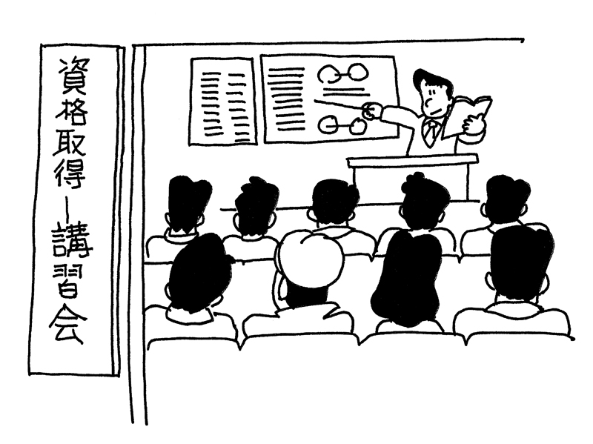［と き］６月１８日（日）午前８時３０分受付
［講習時間］午前９時～１２時３０分
［ところ］スカイタワー西東京［定員］１００人
［受講料］４２００円
［締 切］５月３１日
※詳細は今月配布のチラシ参照
厚生文化部
（１）どけん火災・地震共済に加入しよう
どけん火災・地震共済は、仲間の立場で設定された格安掛金で大きな補償です。優位性をおおくの仲間に広げましょう。
（２）新入学お祝金が申請できます
この春、小学校・中学校に入学したお子さんがいる組合員は、申請すると図書カード（五千円分）がもらえます。年度内の申請でないと無効になってしまいます。
（３）自転車保険更新・新規受付
自転車保険の７月１日年度更新に向けて、加入者への個別案内を共済会から４月１７日に発送します。制度改定の案内を兼ねているため、すでに更新・現金入金されている方にも送ります。
新規加入も随時受付中です。（２０日までの申し込みで翌月１日より加入）
窓口業務休止のお知らせ
窓口休止のお知らせ
４月２８日（木）は、書記局会議のため、終日窓口業務を休止します。ご理解・ご協力をよろしくお願します。
５月１日（日）は「メーデー」のため終日窓口業務を休止します。
◎４月２８日（金）は、書記局会議のため、５月１日（月）は三多摩メーデー参加のため窓口業務を休止いたします。

